Opdracht
Je gaat tekenen en meten: een plant van een bol en een plant van een knol.
Dit heb je nodig:
• twee flinke bloempotten
• potgrond
• een aardappel
• een ui
• potlood en kleurpotloden
• liniaal
• werkbladen 'hoe groeit een bol en hoe groeit een knol'
Vul de bloempotten met potgrond.
Plant in een bloempot de aardappel en in de andere bloempot de ui.
Zet ze op een lichte plek. Geeft ze af en toe water. Zorg dat de grond vochtig blijft, niet kleddernat.
Vanaf het moment dat er een plantje uit de grond komt ga je regelmatig meten en tekenen.
Bijvoorbeeld 2 keer per week, steeds op dezelfde dagen.
Print het werkblad twee keer. Gebruik er een voor de aardappel en een voor de ui.
Schrijf onder je tekeningen hoe oud en hoe groot het plantje is.

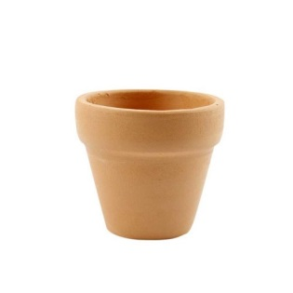
_____ dagen
_____ mm

_____ dagen
_____ mm

_____ dagen
_____ mm

_____ dagen
_____ mm

_____ dagen
_____ mm

_____ dagen
_____ mm

_____ dagen
_____ mm

_____ dagen
_____ mm

_____ dagen
_____ mm

_____ dagen
_____ mm

_____ dagen
_____ mm

